CAMPANIA

”Cu un zâmbet mai aproape de sănătate!”

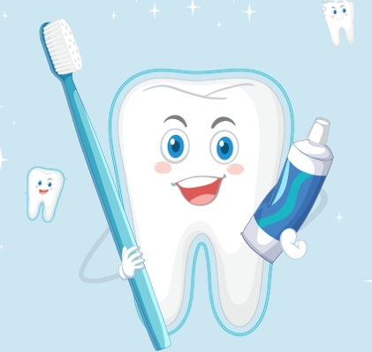
Martie 2023

ANALIZĂ DE SITUAȚIE

Cuprins

Introducere 3
I. Sănătatea orală în România şi la nivel European: magnitudinea problematicii afecțiunilor cavității bucale 4
II. Rezultate relevante din studiile naţionale şi internaţionale 7
III. Capacitatea de intervenție în problematica sănătății orale: resurse umane 19
IV. Prezentarea succintă a grupurilor populaţionale cu risc și a necesității intervenției la aceste grupe 21
Concluzii generale 23
Referințe bibliografice 24

Introducere

Afecțiunile cavității bucale afectează oamenii pe tot parcursul vieții, deși în mare parte pot fi prevenite și pot fi tratate în stadii incipiente.
Cele mai frecvente afecțiuni ale cavității bucale sunt reprezentate de: cariile dentare, bolile parodontale, edentația, stomatita, alături de alte infecții virale, fungice sau bacteriene, cancerele orale, afectarea prin abuzul de substanțe, malformații congenitale ale dinților și smalțului dentar, traumatisme ale dinților, oaselor maxilare și structurilor maxilo-faciale adiacente, etc.
Cele trei afecțiuni orale care afectează cel mai mult sănătatea generală și calitatea vieții sunt: cariile dinților temporari și definitivi, bolile severe ale gingiilor și edentația.

În România, în ultimii ani s-a constatat creşterea incidenței tuturor afecțiunilor oro-dentare ca urmare a însuşirii unor practici dăunătoare în modul de viață (o alimentație nesănătoasă bogată în zahăr, consumul de tutun sub orice formă și consumul în exces de alcool), neglijării din diverse motive a cavității orale, consumului mare de produse rafinate, lipsei de adresabilitate şi în special de accesibilitate la asistența preventivă de medicină dentară a pacienților.

Conform Organizației Mondiale a Sănătății (OMS), afecțiunile cavității bucale afectează aproape 3,5 miliarde de persoane în întreaga lume, în mod particular populația săracă și vulnerabilă. Peste 530 milioane de copii suferă de carii dentare netratate ale dinților primari (dinții de lapte) și 796 milioane de persoane sunt afectate de boli parodontale (1).

Cariile dentare și boala parodontală reprezintă o problemă majoră de sănătate publică ce afectează direct calitatea vieții, prin pierderea dinților naturali (30% dintre europenii cu vârste cuprinse între 65 și 74 nu au dinți naturali), conform OMS (2).
Caria dentară reprezintă cea mai răspândită boală netransmisibilă și se corelează la copii cu modele de creștere nefavorabile, reprezentând și o cauză frecventă de absență de la școală sau de la muncă. Cariile dentare, asociate direct consumului de zahăr, în general unui stil de viață nesănătos (alimente și băuturi îndulcite sau acide), dar și unei igiene orale deficitare, pot fi prevenite în mare măsură prin intervenții individuale simple, cu costuri reduse, în timp ce tratamentul este costisitor și este adesea indisponibil în cele mai multe țări (în mare măsură și în România) (3).

Sănătatea orală în România şi la nivel European: magnitudinea problematicii afecțiunilor cavității bucale

Mai mult de jumătate dintre copiii cu vârsta cuprinsă între 6 și 8 ani au avut o carie la cel puțin unul dintre dinții de lapte (primari) (4).
Mai mult de jumătate dintre adolescenții cu vârsta cuprinsă între 12 și 19 ani au avut o carie la cel puțin unul dintre dinții permanenți (4).
Copiii cu vârsta cuprinsă între 5 și 19 ani din familii cu venituri mici sunt de două ori mai probabil (25%) să aibă carii, comparativ cu copiii din gospodăriile cu venituri mai mari (11%). Până la vârsta de 8 ani, peste jumătate dintre copii (52%) au avut o carie la dinții lor primari (de lapte) (4).
Copiii din familii cu venituri mici au de două ori mai multe șanse de a avea carii decât copiii din familii cu venituri mai mari (4).
1 din 4 adulţi cu vârsta cuprinsă între 20 şi 64 de ani are în prezent carii (4).
Consumul de apă fluorurată și obținerea de etanșanți dentari (în copilărie) previn apariția cariilor și economisește bani prin evitarea îngrijirii dentare costisitoare (4).
Consumul de tutun și diabetul sunt doi factori de risc pentru boala gingiilor (4).
În medie, 34 de milioane de ore de școală sunt pierdute în fiecare an din cauza îngrijirii dentare neplanificate (de urgență), iar productivitatea de peste 45 de miliarde de dolari SUA se pierd în fiecare an din cauza bolilor dentare netratate (4).
43% dintre fumători; 12 % dintre nefumători; 4 din 10 dintre adulții vârstnici care fumează, își pierd dinții (4).
Fig.1. Principalele boli netransmisbile în regiunea OMS, 2019
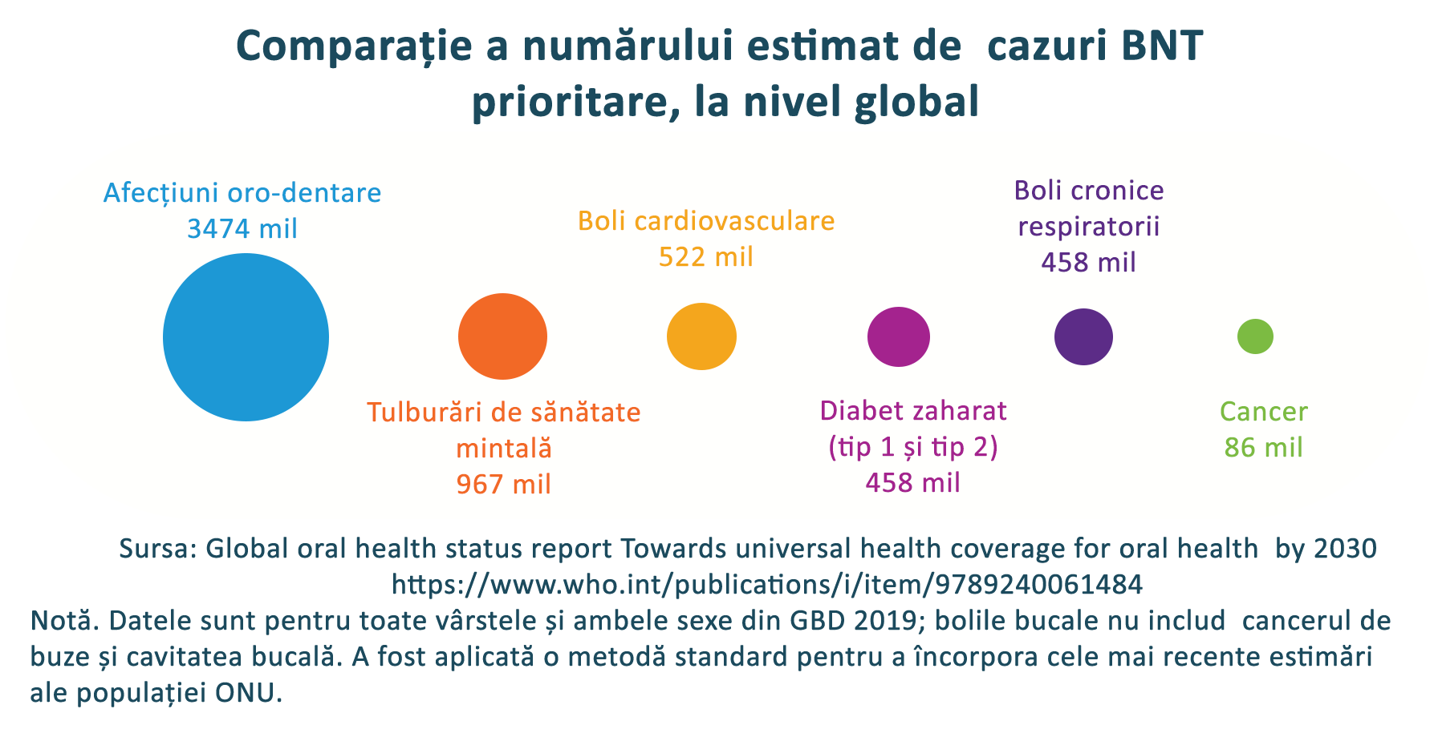

Fig. 2. DALY pentru principalele boli netransmisbile, la nivel global, 2019
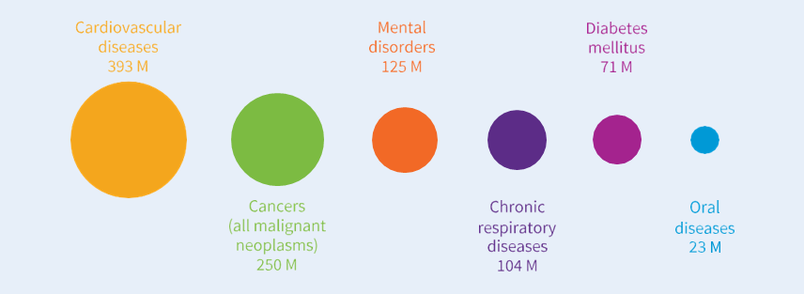
Notă. Datele sunt pentru toate vârstele și ambele sexe din GBD 2019; bolile bucale nu includ cancerul de buze și cavitatea bucală. A fost aplicată o metodă standard pentru a încorpora cele mai recente estimări ale populației ONU
Sursa:Global oral health status report Towards universal health coverage for oral health by 2030 (5)

Populația globală a crescut cu 45% între 1990 și 2019 (5). În același timp, prevalența globală estimată standardizată în funcție de vârstă a bolilor orale a crescut cu 3,2%, rezultând o creștere cu 50% a numărului estimat de cazuri, ceea ce reprezintă aproximativ 1 miliard de cazuri suplimentare (5). DALY pentru BNT evidențiază un număr relativ scăzut de DALY pentru bolile orale, în ciuda numărului mare de cazuri și a prevalenței acestora, astfel încât, OMS și IHME (International Health Metrics and Evaluation) plănuiesc o revizuire a metodologiei de calculare a DALY pentru afecțiunile orale, pentru a reflecta ponderea și severitatea acestora într-un mod mai realist.
DALY este unitatea de analiză pentru măsurarea mărimii relative a pierderilor de vieți sănătoase asociate cu diferite cauze de boală. Pentru o anumită cauză de boală, DALY sunt calculate ca suma anilor de viață pierduți (YLL), care înglobează mortalitatea prematură și pierderile de sănătate precum și anii trăiți cu dizabilități (YLD) (5).

Fig.3. Prevalența afecțiunilor oro-dentare în Europa, 2019
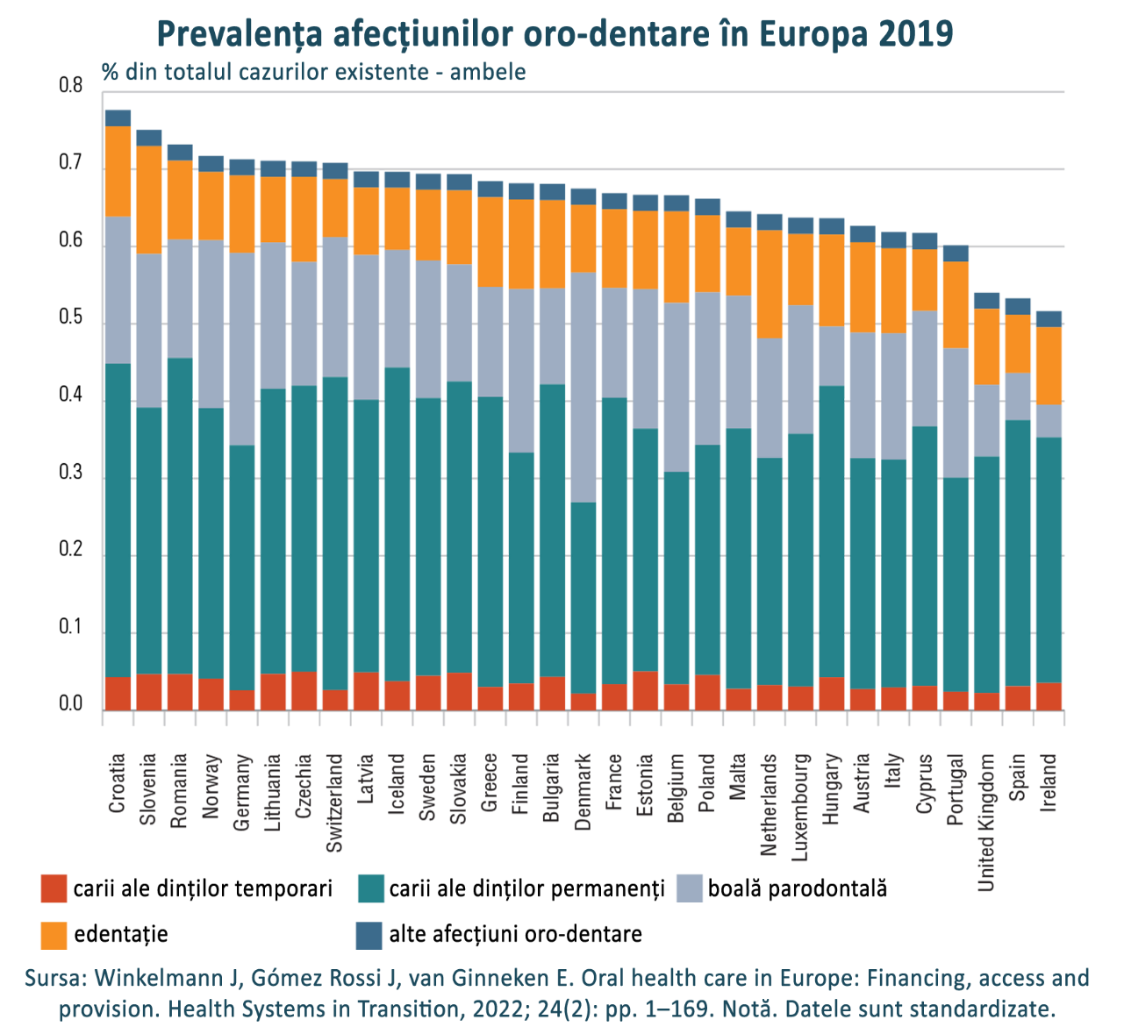

Date privind incidenţa şi mortalitatea cancerului buzelor şi cavităţii bucale
Din datele furnizate de OMS pentru anul 2019 în Global oral health status report Towards universal health coverage for oral health by 2030, rezultă faptul că cele mai mari valori ale ratelor de incidență și mortalitate prin cancer al buzelor şi cavităţii orale s-au înregistrat la bărbați în regiunea Asiei de sud-est, urmată de Regiunea Europeană. Cele mai mici valori au fost înregistrate în Africa și Regiunea Pacificului de Vest, atât la femei cât și la bărbați (Fig. 4.).

Fig.4. Ratele de incidenţă şi mortalitate prin cancer al buzelor şi cavităţii orale, în regiunea OMS, 2019 (5).
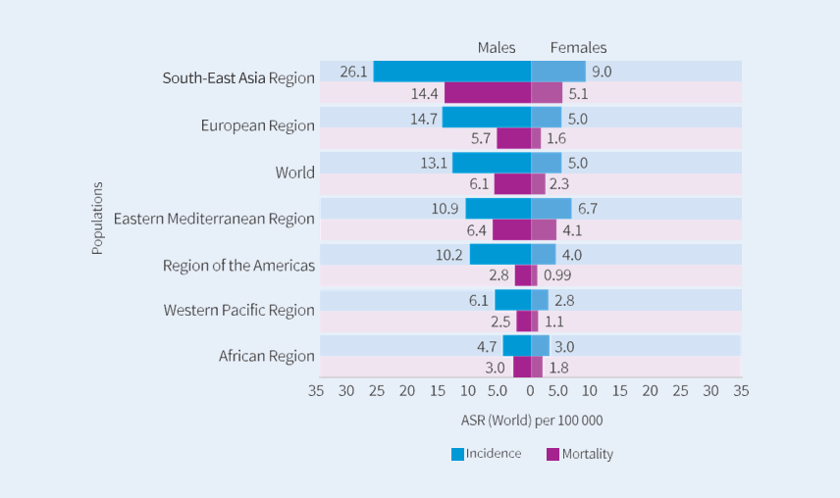
Notă: Datele sunt standardizate în funcție de vârstă, pentru vârste mai mari de 30 de ani
Sursa:Global oral health status report Towards universal health coverage for oral health by 2030 (5)

Cancerul oral este al optulea cel mai frecvent cancer la nivel mondial. În UE, cancerul de buze și cavitatea bucală este al 12-lea cel mai frecvent cancer la bărbați. În România, se înregistrează mai multe cazuri noi prin cancerul de buze si cavitate orala, dar și decese.

Fig. 5. Ratele de incidenţă şi mortalitate prin cele mai frecvente forme de cancer, în România
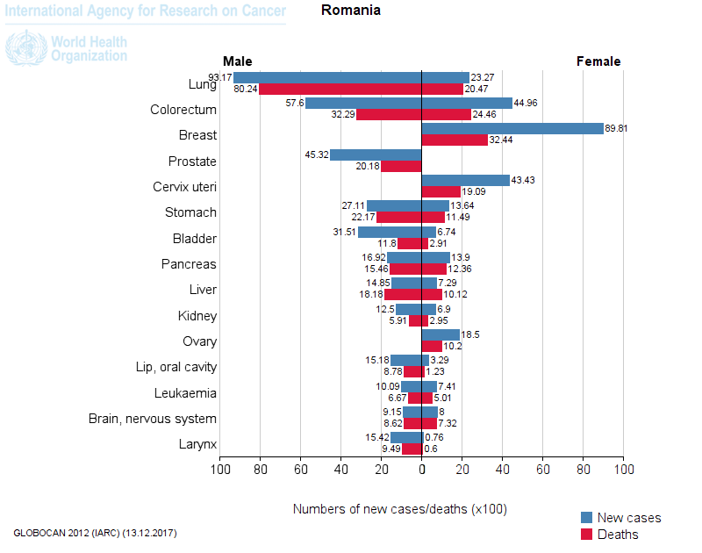
Sursa: IARC (International Agency for Research on Cancer), Cancer Today (8)

Rezultate relevante din studiile naţionale şi internaţionale

În anul 2021, INS a publicat ancheta Starea de sănătate a populației din România, realizată prin interviu (SANPOP) în anul 2019, din care rezultă: conform declarațiilor părinților, aproximativ 25,2% din populaţia rezidentă cu vârste de 3 ani şi peste s-a adresat cel puţin o dată medicului stomatolog sau ortodont în decurs de 12 luni precedente interviului. Adresabilitatea la medic scade odată cu vârsta: 22,8% din populația cu vârste între 15-24 ani, 8,8% la cei cu vârste peste 75 de ani (Fig.6) Ponderi superioare celei pe total se înregistrează la toate grupele de vârstă până la 55 ani, aceste ponderi fiind cuprinse între 21,8% și 25,2%. Dintre persoanele de 75 ani şi peste, numai 8,8% au apelat la un medic stomatolog în perioada de referinţă. Nu se constată diferenţe semnificative între bărbaţi şi femei în ceea ce priveşte prezenţa la medicul stomatolog, 21,1% dintre persoanele de sex feminin și 20,2% dintre persoanele de sex masculin solicitând consultaţii unui stomatolog, în perioada de referinţă de 12 luni anterioare interviului. (7).
Fig.6. Populaţia rezidentă pe grupe de vârstă și gen care a apelat la medicul stomatolog în ultimele 12 luni precedente interviului (%) (7)
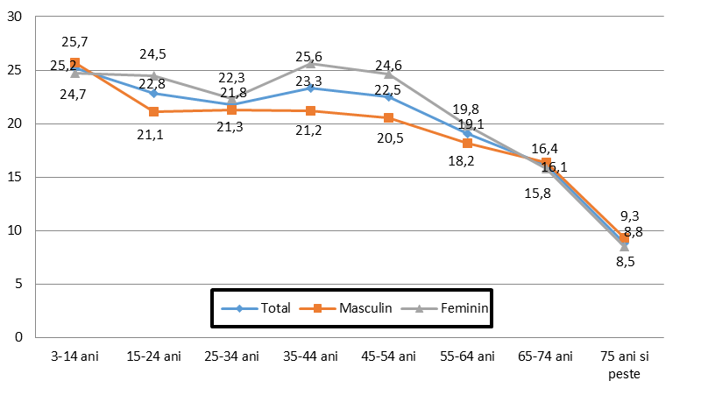
Ponderea persoanelor care au apelat la medicul stomatolog variază pe sexe şi grupe de vârstă. Astfel, băieţii de 3-14 ani, conform declaraților părinților, au apelat în proporţie de 25,7%, cu aprox. 1% mai mult decât fetele din aceeaşi grupă de vârstă. Populaţia masculină de 65-74 ani a apelat la medicul stomatolog în proporție de 16,4% iar cea de 75 de ani şi peste în proporţie de 9,3%, cu 0,6-0,8% mai mult decât populația feminină din cele două grupe de vârstă. La toate celelalte grupe de vârstă, ponderea femeilor care au apelat la medicul stomatolog o depăşeşte pe cea a bărbaţilor, cea mai mare diferenţă înregistrându-se la grupa de vârstă 35-44 ani, unde 25,6% dintre femei au beneficiat de consultaţia unui medic stomatolog, cu 4,4% mai mult decât bărbaţii.

Pe medii de rezidenţă, există o diferenţă de 6,4% în ceea ce priveşte starea de sănătate orală declarată, 32,8% dintre persoanele din mediul rural declarând o stare de sănătate orală moderată, rea sau foarte rea, față de 26,4% dintre persoanele din mediul urban (7).
===========================
Studiul realizat de Federația stomatologică internatională, Global Periodontal Health Project 2019, a arătat faptul că, consumul în exces de alcool, împreună cu zahărul, consumul de tutun, reprezintă principalii factori de risc modificabili pentru sănătatea parodontală. Screeningul parodontologic este inclus din ce în ce mai mult în controalele stomatologice de rutină, chiar dacă nu este obligatoriu în anumite țări. Gradul de conștientizare a sănătății parodontale rămâne scăzut în rândul publicului larg, dar mai mult de două treimi (69%) din Asociațiile stomatologilor la nivel național, în 2019 desfășurau campanii pentru publicul larg (9).
===========================
Studiul HBSC (Health Behaviour in School-Aged Children-World Health Organization Collaborative cross-national survey), realizat în colaborare mondială pentru studii trans-naţionale, colectează, la fiecare patru ani, date privind starea de sănătate, mediul social şi comportamentele copiilor cu vârste de 11, 13 şi 15 ani (10). Aceste categorii de vârstă marchează o perioadă de creştere a gradului lor de independenţă, care poate influenţa dezvoltarea comportamentelor lor legate de sănătate.
Din rezultatele studiului cel mai recent, referitor la sănătatea orală a copiilor din România (10), frecvenţa cu care elevii adoptă comportamente de igienă orală a fost măsurată printr-un singur item: Cât de des te speli pe dinţi?. În analiza derulată, au fost luate în considerare toate răspunsurile care indicau faptul că ei se spălau pe dinţi mai des de o dată pe zi.
Distribuția pe categorii de vârstă nu indică prezența unor diferențe semnificative. În schimb, se înregistrează diferențe semnificative în funcție de gen în cadrul fiecărei grupe devârstă, fetele fiind cele care respectă într-un procent mai ridicat normele recomandate de igienă orală.

Fig. 7. Procentul adolescenților din România care se spală pe dinți cel puțin de două ori pe zi (10).
În cazul ambelor genuri se înregistrează o creștere a frecvenței acestui comportament, însă în continuare se păstrează diferențe de gen, fetele înregistrând o frecvență mai ridicată pe tot parcursul intervalului studiat.

Fig 8. Procentul adolescenților din România care se spală pe dinți cel puțin de două ori pe zi în intervalul 2006-2010-2014-2018
Sursa: cercetare HBSC 2018 (10)
Conform rezultatelor raportate, unul din doi elevi din România nu se spală pe dinți
conform normelor de igienă dentară, respectiv cel puțin de două ori pe zi.
================================
Rezultatele Studiului privind determinanții comportamentali ai stării de sănătate pentru populația adultă din România CompSanRO (11), desfăşurat în 2017, arată, referitor la igiena orală, că cei mai mulţi dintre respondenți se spală pe dinți de două ori pe zi (44%). Procentul respondenţilor care se spală pe dinţi din două în două zile sau niciodată este de 7%. Momentele zilei în care românii efectuează igiena orală sunt dimineaţa şi seara. Aproximativ 8% dintre aceştia se spală pe dinţi şi după fiecare masă sau gustare.

Tabelul 9. Distribuția respondenților în funcție de comportamentele privind igiena orală
IP5 Cât de frecvent vă spălați pe dinți? | IP7 În ce moment al zilei vă spălați pe dinți?
După fiecare masă 12% | Dimineaţa 47%
De două ori pe zi 44% | La prânz 4%
Zilnic 37% | Înainte de a merge la culcare 41%
Din două în două zile5% | După fiecare masă 8%
Nu mă spăl pe dinţi2%

Cea mai mare parte a respondenţilor (90%) folosesc periuţa şi pasta de dinţi pentru curăţarea dinţilor. În completare, 15% folosesc şi aţa dentară, iar 29% şi apa de gură. Alţi români menţionează şi bicarbonatul de sodiu, tratamentele pentru paradontoză şi sarea pentru igiena bucală. Un număr de aproximativ 30 (2%) de respondenţi au declarat că nu efectuează niciodată periajul dinţilor (11).

Tabelul 10. Distribuția respondenților în funcție de comportamentele privind igiena orală
P6 Ce produse folosiți atunci când vă spălați pe dinți? (răspuns multiplu) | % | IP8 Cât timp vă periați dinții? | %
Periuţă şi pastă de dinţi | 90% | Mai puţin de 1 min | 3%
Aţă dentară | 15% | 1 min | 26%
Apă de gură | 29% | 2 min | 40%
 |  | 3-5 minute | 31%

Categoriile de respondenţi care nu efectuează periajul dinţilor pentru menţinerea unei igiene orale în cea mai mare proporţie sunt bărbaţii, respondenţii din mediul rural şi cei cu vârste cuprinse între 50-64 de ani.

Tabel 11.Distribuția respondenților privind lipsa igienei dentare în funcție de gen, mediu de rezidenţă şi vârstă
IP5 Cât de frecvent vă spălați pe dinți?–răspuns NICIODATĂ |  | Niciodată
Mediul de rezidenţă | Urban | 1%
 | Rural | 5%
Gen | Feminin | 2%
 | Masculin | 4%
Vârstă | 18-34 ani | 2%
 | 35-49 ani | 2%
 | 50-64 ani | 4%
Total |  | 2%

Un procent de 37% dintre respondenți au fost la dentist în ultimele 6 luni. La polul opus, un procent de 18% dintre respondenţi nu au mai fost la dentist de mai bine de 5 ani (11).

Tabel 12. Distribuția respondenților în funcție de timpul scurs de la ultima vizită la medicul dentist
IP10 Când ați fost ultima dată la dentist? | %
Acum 6 luni | 37%
În ultimele 6-12 luni | 21%
În ultimii 1-5 ani | 25%
Acum mai mult de 5 ani | 18%
Respondenţii din mediul urban, precum şi cei cu venituri mai crescute, au o frecvenţă mai mare a vizitelor la dentist în ultimul an (diferenţă de 17% faţă de mediul rural).
Totodată, numărul respondenților din mediul rural care au avut drept motiv pentru vizita la dentist detartrajul sau controlul de rutină este mai scăzut decât cel al românilor din mediul urban.
============================

Analiza percepției sănătății orale a copiilor - în cadrul Programului Național de Evaluare și Promovare a Sănătății și Educație pentru Sănătate – ”Supravegherea și monitorizarea Stării de Sănătate Orală în Școli”

Analiza percepției sănătății orale a copiilor este parte componentă a supravegherii și monitorizării stării de sănătate orale a copiilor în școli, din Programul Național de Evaluare și Promovare a Sănătății și Educație pentru Sănătate.
Rezultatele parțiale obținute în urma aplicării chestionarului de auto-evaluare a sănătății orale completat de către părinți împreună cu copilul au fost analizate în parteneriat INSPși UMF ”Carol Davila”.
Înformațiile s-au colectat pe parcursul anului 2022. Numărul de participanți la studiu a fost 2000, 13.75% din mediul rural și 84,10% din urban.

Fig. 9. Distribuția respondenților în funcție de vârsta copilului

Distribuția pe genuri a fost aproximativ aceeași: 53,95% fete și 44,90% băieți. Un procent de 48,8% consideră că sănătatea dinților copiilor este bună, iar 3,95% afirmă că e precară. În ceea ce privește sănătatea gingiilor, 33,5% spun că este foarte bună, 1,1% considerând că e precară.

Fig.10. Starea de sănătate percepută a dinților și gingiilor

Din analiza frecvenței durerilor dentare și a disconfortului la nivelul dinților în ultimele 12 luni rezultă faptul că 42% prezintă rar disconfort, 31,95% nu prezintă nici un disconfort, iar 18,9% prezintă ocazional disconfort la nivelul dinților.

Fig.11. Frecvența durerilor/disconfortului dentar

Frecvența prezentării la medicul stomatolog în ultimele 12 luni a fost de două ori în ultimile 12 luni în proporție de aprox. 21,2%, o dată, în proporție de 22,3%. Un procent de 17,7% declară că nu au vizitat medicul stomatolog în ultimile 12 luni, iar 7,65% au vizitat cabinetul stomatologic de patru ori în ultimul an.

Fig.12. Frecvența vizitei la medic

Doar 260 de respondenți au indicat motivul pentru care au fost la medicul stomatolog în ultimele 12 luni.
Din analiza motivului ultimei vizite la medicul stomatolog rezultă faptul că aprox. 39%% s-au prezentat la medic pentru dureri la nivelul dinților/gingiilor, aproximativ 20% pentru tratament/ca serie de consultații și doar 4% pentru un control de rutină.

Fig.13. Motivul vizitei la medic

Analiza răspunsurilor la întrebarea „Cât de des se spală pe dinți fiul/fiica dvs.?”, cei mai mulți (50,95%) au răspuns de două sau mai multe ori pe zi, iar 37,7% au afirmat că se spală pe dinți numai o dată pe zi.
Fig.14. Cât de des se spală copilul dvs pe dinți?

Pentru curățarea gingiilor, 96% dintre respondenți folosesc periuța de dinți, acesta fiind produsul utilizat în cea mai mare măsură de către respondenți. 21% dintre respondenți folosesc ața dentară, 10,45% scobitori din lemn, iar 2, 6% scobitori din plastic.

Fig.15. Metodele folosite pentru curățarea gingiilor
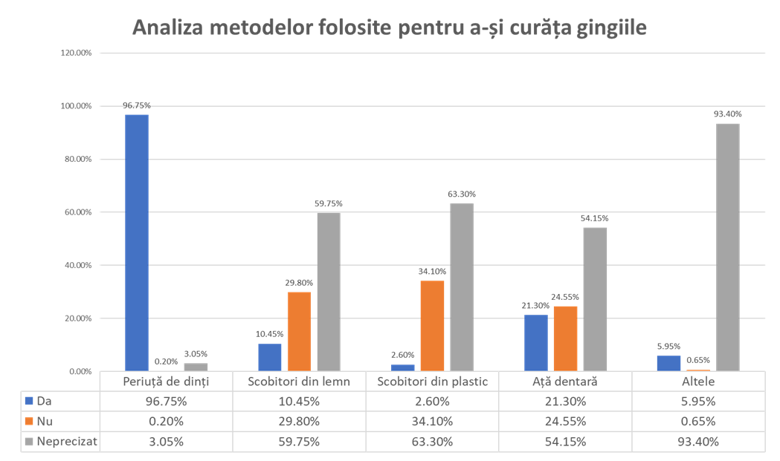

Analiza răspunsurilor respondenților care au declarat că folosesc și „alte” metode pentru a-și curăța gingiile arată faptul că aprox. 67% folosesc apă de gură, iar aprox.20% folosesc ața dentară.

Fig.16.Alte metode de curățare a gingiilor

Cei mai mulți copii folosesc pasta de dinți (98%), iar 66% folosesc pasta de dinți cu fluor.
Referitor la atitudinea copiilor față de sănătatea dinților lor, 567 persoane afirmă faptul că copiii lor nu sunt mulțumiți cu aspectul dinților lor, iar 239 au probleme atunci când mănâncă alimente dure.

Fig.17. Percepția copiilor asupra dinților lor
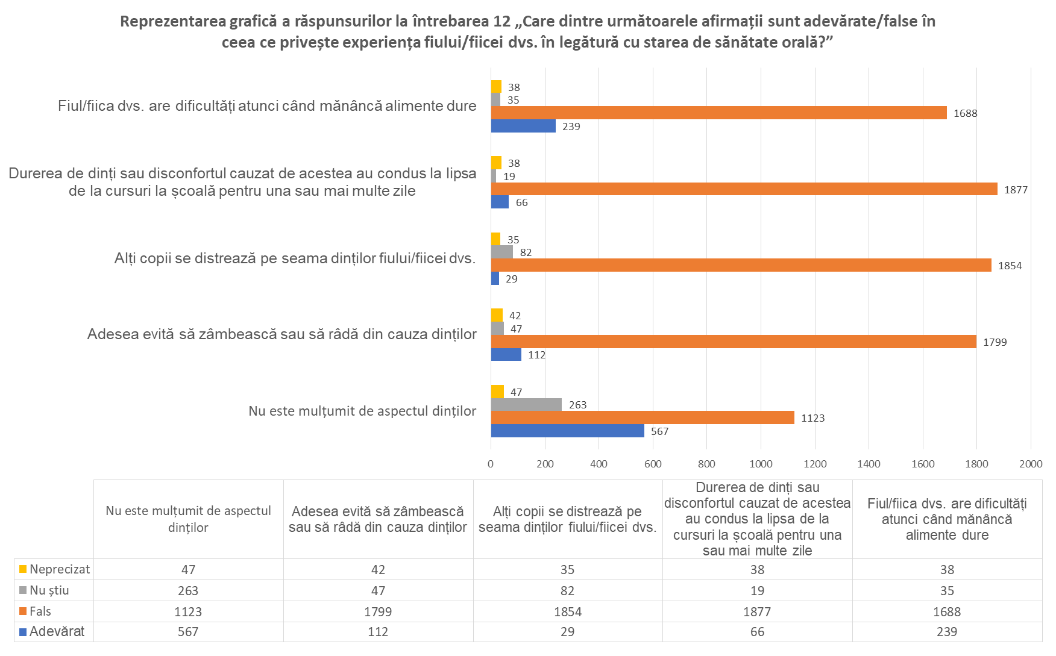
Un procent de aprox. 98% dintre copii nu fumează. Obiceiul de a fuma se înregistrează totuși la 0,1% care fumează de câteva ori pe săptămână sau rareori (0,35%).
Consumul de zahăr, biscuiți, prăjituri, băuturi acidulate/nonacidulate, bomboane, se înregistrează o dată pe zi sau de căteva ori pe săptămână sau de căteva ori pe lună în majoritatea cazurilor. Consumul de fructe o dată pe zi a fost înregistrat la 711 cazuri, iar 481 consumă fructe de câteva ori pe zi.
Fig.18. Frecvența consumului unor alimente

============================
Analiza datelor de supraveghere și monitorizare a sănătății orale a copiilor în școli - în cadrul Programului Național de Evaluare și Promovare a Sănătății și Educație pentru Sănătate – ”Supravegherea și monitorizarea Stării de Sănătate Orală în Școli”
Analiza sănătății orale a copiilor este parte componentă a supravegherii și monitorizării stării de sănătate orale a copiilor în școli, din PN XII. Programul național de evaluare și promovare a sănătății și educație pentru sanatate, Subprogramul 2.1. Evaluarea stării de sănătate a copiilor şi tinerilor.
Următoarele date au rezultat din o analiză preliminară a datelor raportate de către medicii stomatologi școlari către Direcțiile de Sănătate Publică din 37 de județe.
7719 copii în vârstă de 6 ani au fost examinați de către medicul stomatolog școlar, conform metodologiei dezvoltate de Institutul Național de Sănătate Publică în parteneriat cu Universitatea de Medicină și Farmacie ”Carol Davila”. Datele au fost colectate din 316 cabinete stomatologice școlare.
Dintre elevii în vârstă de 6 ani examinați de medicul stomatolog școlar:
- 7 din 10 copii nu au dentiția integră (68.79%)
- În medie, un copil cu leziuni carioase prezintă mai mult de o carie netratată
- Jumătate dintre copiii examinați au nevoie de tratament prevenitiv sau curativ stomatologic

Capacitatea de intervenție în problematica sănătății orale: resurse umane

Numărul medicilor medici stomatologi
Din Raportul sănătățții orale, OMS 2022 rezultă faptul că numărul de medici stomatologi în țările dezvoltate este de 6,85/10000 locuitori, 4,04 /10000 locuitori în țările cu dezvoltare medie, și 3,28/10000 locuitori la nivel global (6)
Fig. 3. Numărul medicilor medici stomatologi în țări europene și UE, 2014 și 2020 (%ooo loc.)

Sursa:Eurostat (6).
Numărul medicilor stomatologi înregistrează o creștere în 2020, în toate țările UE.
În anul 2021,România dispunea de 20,0 mii medici stomatologi, în creștere cu 1,5 mii medici stomatologi față de anul 2020 (7). Dintre aceștia, 3894 lucrau în sectorul public și 16088 în sectorul privat.
Pe principalele categorii de unităţi, rețeaua sanitară a dispus, în anul 2021, de peste 16 mii de cabinete stomatologice independente, cu 527 unități mai multe decât în anul precedent (7).
Structura personalului sanitar este preponderent feminină, ponderea femeilor în rândul medicilor stomatologi fiind de 66,2% (7).
În timp ce în mediul urban au funcţionat 13834 cabinete stomatologice independente, în rural numărul acestora a fost de 6 ori mai mic, respectiv, de numai 2343 cabinete.
În anul 2021, la fel ca în anul precedent, discrepanţele pe medii de rezidenţă privind asigurarea populaţiei cu personal medical sunt evidențiate de numărul mai mare de locuitori (aparținând populației rezidente) care au revenit unui cadru medico-sanitar, astfel în mediul rural au revenit de 7 ori mai mulţi locuitori unui medic stomatolog față de mediul urban (7).
Repartizarea pe judeţe a personalului sanitar în anul 2021 evidenţiază că cel mai mare număr de medici stomatologi s-a înregistrat în Municipiul Bucureşti (3159) în timp ce numărul cel mai mic s-a înregistrat în judeţul Călărași (73).
Conform Institutului Național de Statistică, situația numărului de medici stomatologi care iși desfășurau activitatea in sistemul public și privat, a fost următoarea (7):
Tabelul 1. Numărul de medici stomatologi din sistemul public și privat, pe judeţe, 2020 și 2021.
Sistemul public |  |  | Sistemul privat
 | Anul 2020 | Anul 2021 | Anul 2020 | Anul 2021
TOTAL | 2771 | 3894 | 15720 | 16088
Alba | 11 | 10 | 154 | 154
Arad | 14 | 45 | 385 | 384
Arges | 24 | 23 | 377 | 407
Bacau | 19 | 16 | 332 | 338
Bihor | 46 | 116 | 719 | 748
Bistrita-Nasaud | 12 | 12 | 239 | 234
Botosani | 4 | 4 | 170 | 168
Brasov | 11 | 8 | 433 | 440
Braila | 7 | 9 | 222 | 235
Buzau | 12 | 13 | 189 | 191
Caras-Severin | 10 | 10 | 152 | 147
Calarasi | 2 | 2 | 81 | 73
Cluj | 356 | 477 | 810 | 820
Constanta | 30 | 32 | 729 | 752
Covasna | 5 | 5 | 107 | 106
Dambovita | 17 | 18 | 219 | 226
Dolj | 232 | 304 | 569 | 601
Galati | 93 | 165 | 342 | 371
Giurgiu | 6 | 6 | 68 | 81
Gorj | 8 | 10 | 178 | 186
Harghita | 1 | 3 | 192 | 200
Hunedoara | 21 | 22 | 246 | 242
Ialomita | 4 | 3 | 74 | 74
Iasi | 360 | 528 | 442 | 374
Ilfov | 8 | 8 | 234 | 242
Maramures | 5 | 7 | 370 | 369
Mehedinti | 13 | 14 | 137 | 136
Mures | 180 | 281 | 623 | 612
Neamt | 11 | 13 | 329 | 336
Olt | 14 | 20 | 69 | 69
Prahova | 21 | 23 | 497 | 516
Satu Mare | 6 | 6 | 214 | 218
Salaj | 2 | 3 | 155 | 157
Sibiu | 125 | 155 | 503 | 531
Suceava | 18 | 18 | 401 | 393
Teleorman | 14 | 14 | 110 | 109
Timis | 309 | 393 | 995 | 1043
Tulcea | 5 | 7 | 103 | 110
Vaslui | 9 | 9 | 156 | 148
Valcea | 11 | 10 | 269 | 263
Vrancea | 18 | 17 | 142 | 125
Municipiul Bucuresti | 697 | 1055 | 2984 | 3159
Sursa: INS Activitatea rețelei sanitare și de ocrotire a sănătății în anul 2021(7).
În anul 2021 față de 2020,numărul medicilor stomatologi a crescut cu aprox. 2% în sistemul privat și cu 40% în cel de stat. Județele care au înregistrat în 2021 un număr crescut de stomatologi față de anul 2020, atât în privat vât și în sistemul de stat, sunt: Bihor, Cluj, Dolj, Iași, Mureș, Timiș, Mun București
În ceea ce privește distribuţia cabinetelor stomatologice, conform raportului privind Activitatea unităţilor sanitare, Institutul Naţional de Statistică a furnizat următoarele date pentru anul 2021
Tabelul 2. Distribuţia cabinetelor stomatologice pe medii de rezidenţă şi după forma de proprietate
a unităţii sanitare, 2020 și 2021 (7)
Tipul de unitate Unități sanitare Total Mediul de rezidență  Urban Rural  2020 2021 2020 2021 2020 2021  Cabinete stomatologice şcolare 468 467 467 466 1 1  Cabinete stomatologice studenţeşti 37 33 37 33 - -  Cabinete stomatologice independente 15650 16177 13374 13834 2276 2343  Societăţi stomatologice civile medicale 332 375 280 310 52 65  Cabinete stomatologice la 10000 locuitori 18,1 8,4 12,9 13,4 2,6 2,6  Număru mediu de locuitori care revine unui cabinet stomatologic 1231 1187 776 744 3906 3801 |  |  |  |  |  | - unități -
Sursa: INS Activitatea rețelei sanitare și de ocrotire a sănătății în anul 2021(7).
Numărul cabinetelor stomatologice școlare și studențești a rămas constant în 2020 și 2021, atât în mediul urban, cât și rural, în timp ce, numărul celor independente a crescut în 2021, urban și rural.
Tabelul 3. Distribuţia medicilor medici stomatologi în raport cu numărul de locuitori , 2012-2021
 | 2012 | 2013 | 2014 | 2015 | 2016 | 2017 | 2018 | 2019 | 2020 | 2021
Medici dentisti | 13814 | 14282 | 14879 | 15556 | 16442 | 15653 | 16457 | 17003 | 18536 | 19982
Nr.loc. la un medic stomatolog | 1543 | 1489 | 1338 | 1277 | 1202 | 1255 | 1187 | 1142 | 1043 | 961
Medici stomatologi la 10000 locuitori | 6.9 | 7.1 | 7.5 | 8 | 8 | 7.7 | 8 | 8.4 | 9.6 | 10,4
Sursa: INS Activitatea rețelei sanitare și de ocrotire a sănătății în anul 2021(7).
Numărul medicilor medici stomatologi a crescut în anul 2021 cu aproximativ 8% față de anul 2020 și cu aprox. 40% față de anul 2012, astfel încât un medic dentist se regăsește la un număr de 961 de locuitori, față de 1543 loc în 2012.

IV. Prezentarea succintă a grupurilor populaţionale cu risc și a necesității intervenției la aceste grupe
În urma analizei de situație am constatat că deja la vârsta de 6 ani există o prevalență mare a afcțiunilor oro-dentare la copii, prevalență care se adâncește la vârste mai mari. Având în vedere potențialul preventiv important reprezentat de intervențiile educative pentru copii propunem drept grup țintă pentru campania de informare, educare comunicare în domeniul sănătății orale, copiii de vârstă preșcolară/ și şcolară mică.

Determinanții sociali ai stării de sănătate (statutul socio-econonomic, sărăcia, nivelul redus de educație al părinților) conduc la apariția cariilor de la vârste foarte fragede. Astfel, o atenție particulară trebuie acordată categoriilor populaționale vulnerabile.
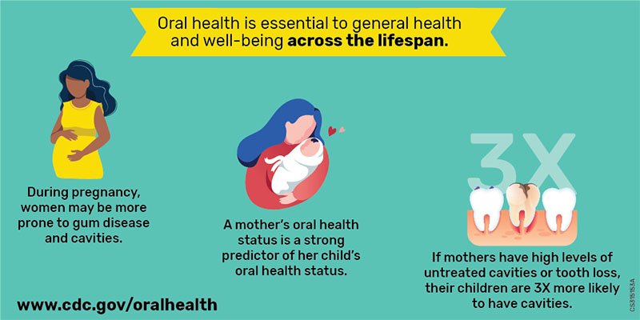

Necesitatea promovării sănătăţii în şcoli poate fi argumentată prin următoarele considerații:
- copilăria şi adolescenţa reprezintă anii de formare a comportamentelor, inclusiv cele privind sănătatea orală, ce vor însoţi elevii şi adolescenţii pe tot parcursul vieţii.
- școlile pot oferi un mediu propice pentru promovarea sănătăţii orale. Accesul la apă potabilă, de exemplu, poate permite desfăşurarea programelor de igienă generală şi orală. De asemenea, un mediu fizic sigur în şcoli poate contribui la reducerea riscului de accidente şi traumatisme dentare.
- povara bolilor orale la copii este semnificativă. Majoritatea afecţiunilor orale, odată apărute, sunt ireversibile şi durează întreaga viaţă, având impact negativ asupra calității vieţii şi stării generale de sănătate.
- politicile şcolare şi educaţia pentru sănătate sunt esenţiale pentru dobândirea comportamentelor sănătoase şi controlul factorilor de risc, cum ar fi aportul de alimente şi băuturi dulci, consumul de tutun şi alcool.
- școlile pot oferi o platformă pentru furnizarea îngrijirilor de sănătate orală, de exemplu servicii de prevenire şi curative.
- creșterea frecvenței periajului dentar poate fi realizată:
- prin educarea timpurie a copiilor de către părinți,
- dar și prin campanii susținute în școli, comunitate sau mass-media.

Concluzii generale

Caracterizarea sănătății orale în România având la bază date statistice clare și concludente reprezintă un deziderat dificil de pus în practică, foarte greu de realizat.
O cauză a lipsei datelor este reprezentată de faptul că datele nu sunt colectate omogen, neavând la bază o metodologie clară, un set de indicatori sau o obligație a stomatologilor de a raporta aceste aspecte..
Având în vedere asocierea unei sănătăți orale precare cu riscul pentru boli cardiovasculare, diabet, boli metabolice, se impune dezvoltarea unor măsuri de promovare a sănătății orale ca parte integrată a promovării sănătății în general.

Copiii preșcolari pot fi incluși ca a grup țintă în anchete de sănătate ca parte a populației obișnuite și programe de supraveghere a sănătății orale (12).

Programele de educație pentru sănătate sunt eficace și eficiente în adoptarea pe termen lung a unei igiene orale corecte (12).
În țările în care intervențiile de prevenire a cariilor din copilăria timpurie au fost integrate în programele de sănătate a mamei și copilului de la nivelul asistenței medicale comunitare și asistenței medicale primare (prin informare/educare/comunicare cu părinții), s-au redus vizitele la stomatolog, cât și prevalența cariilor la copiii cu vârste mai mici de șase ani Programele care integrează sănătatea orală și prevenirea bolilor cronice sunt benefice și s-au dovedit eficiente (12).

Referințe bibliografice
1. World Health Organization (2021). World Health Assembly Resolution Geneva: WHO https://www.who.int/news/item/27-05-2021- world-health-assembly-resolution-paves-the-way-for-better-oral-health-care
2. World Health Organization, Oral Health https://www.euro.who.int/en/health-topics/ disease-prevention/oral-health; https://www.euro.who.int/en/health-topics/disease-prevention/oral-health/ data-and-statistics.
3. World Health Organization (WHO) (2017), Sugars and dental caries.
https://apps.who.int/iris/bitstream/handle/10665/259413/WHO-NMH-NHD-17.12-eng.pdf
4. https://www.cdc.gov/oralhealth/fast-facts/index.html
5. https://www.who.int/publications/i/item/9789240061484
6.https://ec.europa.eu/eurostat/statisticsexplained/index.php?title=Healthcare_personnel_statistics_-_dentists,_pharmacists_and_physiotherapists&oldid=575010#Healthcare_personnel
7. INS, Activitatea rețelei sanitare și de ocrotirea sănătății in anul 2021
https://insse.ro/cms/sites/default/files/com_presa/com_pdf/activ_unit_sanitare21r.pdf
https://insse.ro/cms/sites/default/files/field/publicatii/starea_de_sanatate_a_populatiei_din_romania_2019.pdf
8. IARC (International Agency for Research on Cancer), Cancer Today, http://gco.iarc.fr/today/home
9. Global Periodontal Health Project 2019 NDA survey | FDI World Dental Federation
GPHP-2019_NDA_Survey-Report (fdiworlddental.org)
10. Raport de cercetare Comportamente de Sănătate la Copii şi Adolescenţi din România – Studiul HBSC 2019, https://drive.google.com/file/d/1_RITbl7uxKIGjhjFNLv6Vi3fOmM08kyI/view
11. Studiul privind determinanții comportamentali ai stării de sănătate pentru populația adultă din România CompSanRO http://insp.gov.ro/sites/cnepss/wp-content/uploads/2017/07/COMPSAN2.pdf
12. Ending childhood dental caries: WHO implementation manual, 2019.
https://apps.who.int/iris/bitstream/handle/10665/330643/9789240000056-eng.pdf?sequence=1&isAllowed=y
13. INSP-UMF “Carol Davilla”. Programul Național de Evaluare și Promovare a Sănătății și Educație pentru Sănătate” – „Supravegherea și Monitorizarea Stării de Sănătate Orală în Școli”

